Игрушка из фоамирана и прищепки «Цыпленок в яйце»
Цель: Развитие творческих способностей в освоении техники.
Образовательные задачи: дать представление о разнообразии видов деятельности, используемых в работе.
Воспитательные задачи: воспитывать усидчивость, внимательность; воспитывать дружеские взаимоотношения между детьми;
Развивающие задачи: развивать аккуратность при выполнении работы; формировать активность и творческое воображение; обогащать словарь детей.
В процессе работы с фоамираном решается много задач:
Образовательные
• Прививать любовь к творчеству
• Формировать навыки работы с фоамираном
• Учить изготавливать поделки из вспененной резины
• Учить подбирать и комбинировать цвет
• Учить работе с инструментами
Развивающие
• Развивать творческие способности, воображение и фантазию
• Развивать мелкую моторику рук
Воспитательные
• Воспитывать аккуратность в работе, самостоятельность, усидчивость и терпение.
• Воспитывать чувство прекрасного при изготовлении поделок
Фоамиран — настоящая находка для педагогов и всех любителей творчества. Большая палитра цветов и возможность дополнительно окрашивать материал даёт практически неограниченные возможности его применения.
Работа с фоамираном доставляет истинное удовольствие. И кто хоть раз попробовал с ним работать, вряд ли уже смогут отказаться от него.
Нам понадобится :шаблон яйца, фоамиран двух цветов, двусторонний скотч, бельевая прищепка, ножницы.
Этапы работы:
1.Прикладываем шаблон к изнаночной стороне фоамирана обводим и вырезаем.
2.Разрезаем готовый шаблон «зигзагом», чтоб получилась лопнутая скорлупа(всю работу выполняем с изнаночной стороны).
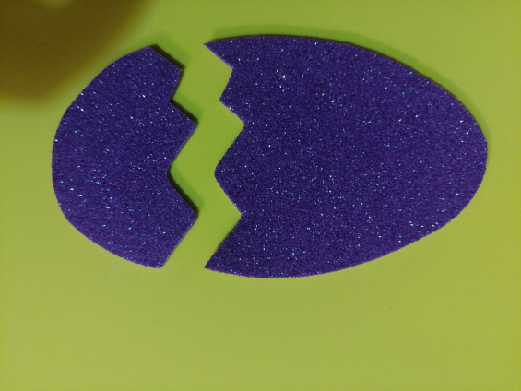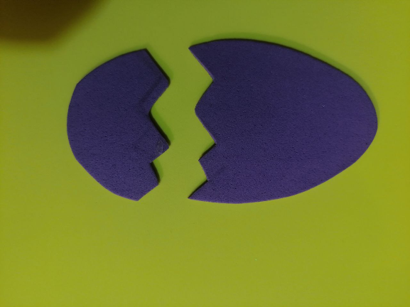
3.На прищепку располагаем двусторонний скотч. Приклеиваем наше яичко изнаночной стороной.
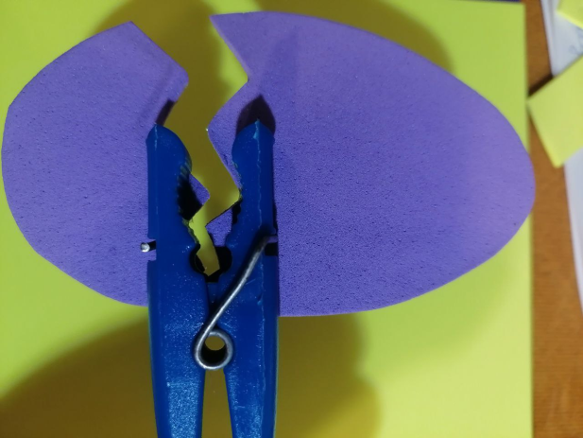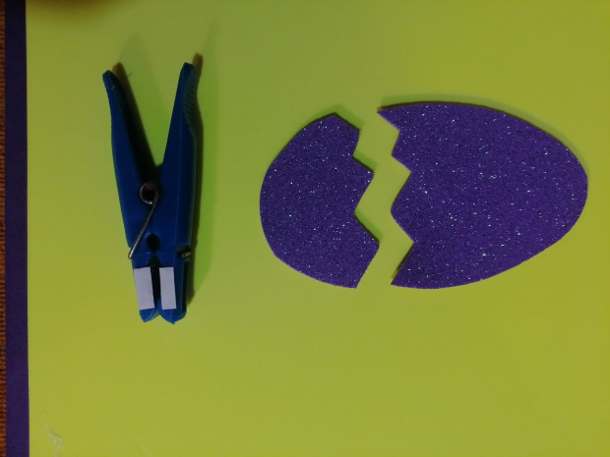
4.Из жёлтого фоамирана (2х2) вырезаем цыплёнка, формируем головку(верхнее уголки округлить), нарисуем ему глазки, клювик.
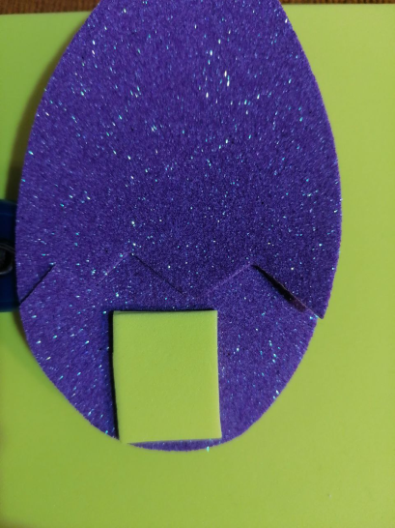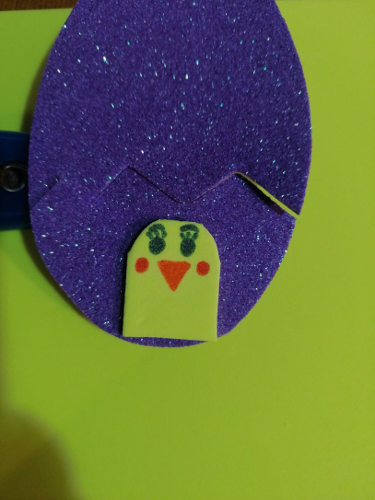
5. Приклеиваем цыпленка с противоположной стороны прищепки при помощи двустороннего скотча(лицом вперёд).
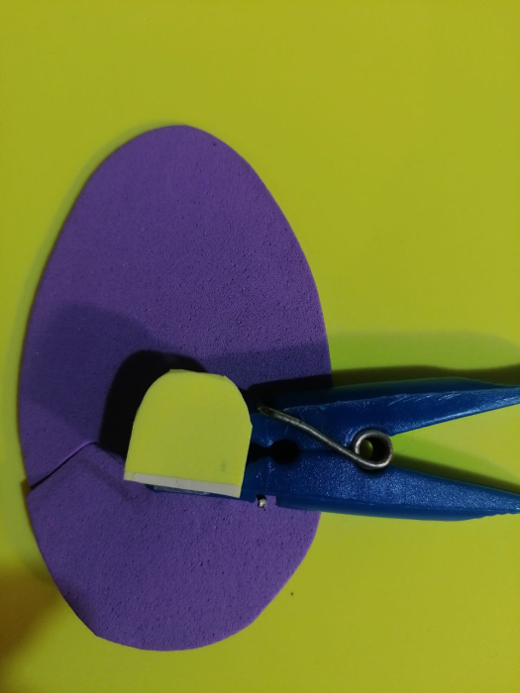
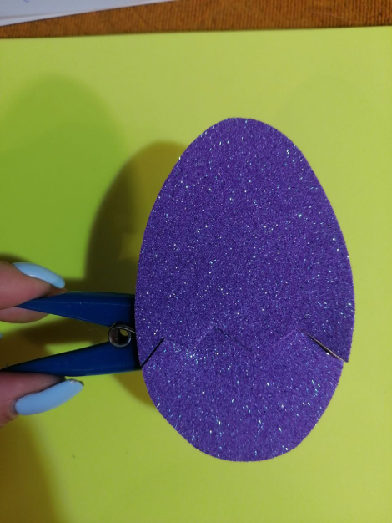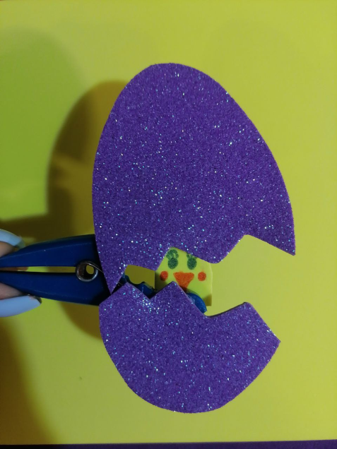
Такая поделка смело может претендовать на звание лучшей пасхальной поделки для детей. Изготовление поделки займет у вас всего пять минут, а дети потом будут с огромным удовольствием играть с ней.

